Комитет по Образованию г. Улан – Удэ
Муниципальное Автономное Образовательное Учреждение
Для детей дошкольного и школьного возраста
«Прогимназия № 108».

Конспект урока русского языка
«Знакомство с лесными жителями»

Составила: педагог
высшей категории
Васильчук Ирина Алексеевна.

2010г.
Цель: Развивать у детей связную речь, учить составлять описательный рассказ, расширять словарь. Учить чётко произносить звуки А и У. Развивать мелкую моторику рук, внимание и самоконтроль. Воспитывать уважение и любовь к диким животным.
Материал к занятию: Ёжик, лисёнок, белочка, картинки, ноутбук, краски, бумага, ватные палочки, зеркало.
Ход занятия: Ребята, вы уже знаете как Ёжик и Лисёнок очутились в лесу. Послушайте, что с ними произошло дальше.
«Как мне нравится в этом лесу» - воскликнул Лисёнок. – Только немного скучно. А всё потому. Что мы здесь одни». – « А ты посмотри повнимательнее, - посоветовал Ёжик. – Может, тебе помогут волшебные очки».
Лексическая работа.
- Ребята, давайте поможем Лисёнку, сделаем волшебные очки и все вместе посмотрим, что же мы с вами вокруг увидим. ( Обыгрывается ситуация с очками: вос- ль спрашивает что и кого дети видят вокруг. Незаметно появляется белочка, дети наводят волшебные очки на неё.) Посмотрите ребята, кто к нам в гости пришёл. Кто это? (белочка). (использование ИКТ)
-А где она живёт? (в лесу). Значит белка- дикое животное.
-Какая у белки шёрстка? (пушистая, тёплая, лохматая, гладкая и т. д.)
-Какой хвост у белки? (большой, пушистый, пышный,)
-Какие глазки у белки? (круглые, чёрные).
-Какие ушки у белочки? ( маленькие и пушистые).
-Какой носик? (маленький, чёрненький).
-Как называется её домик? (дупло)
_чем питается белочка? (грибочками, орешками).
Белочка не всегда ходит в рыжей шубке. На зиму она одевает шубку потеплее и гуще – серого цвета.

Артикуляционная разминка.
Белочка скакала, скакала и потеряла Ёжика и Лисёнка. Как же она их найдёт? (надо покричать). Давайте подойдём к зеркалу и научим Белочку, как надо позвать в лесу своих друзей. Сначала сделаем упражнение «ворота» (рот широко открыт), а затем упражнение «Трубочка» - (губы вытянуты вперёд). АУ-АУ-АУ. Вот Белочка и нашла своих друзей. Наши ротики поиграли, теперь пришла очередь поиграть пальчикам. - А кто из зверей тоже меняет свою шубку? Отгадайте загадку:
У него такие уши,
Что во сне умеют слушать (заяц).
( дети рассматривают животных на экране.)- использование ИКТ.
-правильно- зайчик. Какую шубку он одевает зимой? (белую).
-А где живёт зайчик? (в лесу).
-Как называется его домик? (норка).
Посмотрите, какие ушки у зайчика? (длинные). Какой носик? Лапки? Хвостик? А почему у зайца короткий хвост? (чтобы его не поймали за хвост).
Белочка зовёт всех ребят поиграть. (физминутка).
Я – белка в шубке меховой
Пушистый хвост помощник мой.
Он помогает мне скакать
Везде успею побывать,
Ведь надо мне насобирать
Орехов на зиму запас.
(дети показывают движения).

Пальчиковые игры.
Белочка очень хочет подружиться с зайчиком, она хочет пригласить его в гости. Давайте покажем Белочке какие длинные ушки у зайчика (пальчиковые игры) – для изображения зайца надо согнуть пальцы в кулачок, а указательный и средний выставить- это ушки. Пока детки «шевелят ушами» я читаю стихотворение:
Ушки длинные у зайки,
из кустов они торчат.
Он и прыгает, и скачет,
Веселит своих зайчат.
Практическая работа.
Ребята, Белочка очень хочет приготовить подарок для зайки, поможем ей?
На столах лежат силуэты зайчика и ватные палочки с красками. (приложение № 1) Вы уже знаете, что зайка зимой в белой шубке. Поэтому намочите палочку в белую краску и методом тыка закрасьте силуэт зайки. Эти портреты Белочка подарит своему другу Зайке.
Вот Белочка, ребята тебя выручили, посмотри какие замечательные портреты получились. (дети кладут портреты зайки в корзинку к белочке).
Приложение №1.
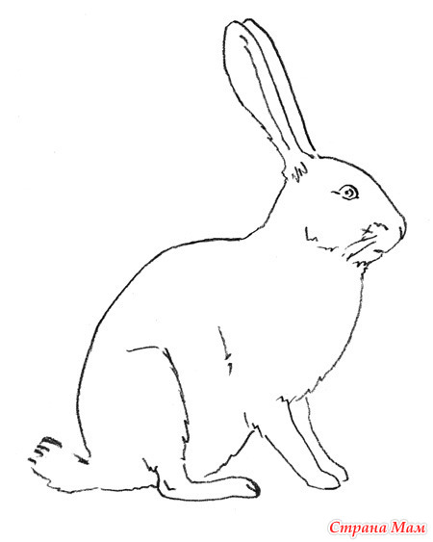
Итог. Ребята, с какими животными мы сегодня познакомились? (белочка и зайчик). Где они живут? (в лесу, белочка в дупле , а зайчик – в норке). Если они живут в лесу, значит, их называют… (дикими). Какие животные меняют свою шубку зимой? (белочка и зайчик).Спасибо за занятие.
Список использованной литературы.

1. Лесные истории – «По дороге к азбуке». Т. Р. Кислова. Детский сад 2100. Баласс 2007г.
2. «Развивающие игры для дошкольников» В. Бачурина. Эксмо, Москва 2006.
3. картинки www.yandex.ru
4. « Изодеятельность в детском саду» И.А.Лыкова. М.: «КАРАПУЗ-ДИДАКТИКА», 2007.

